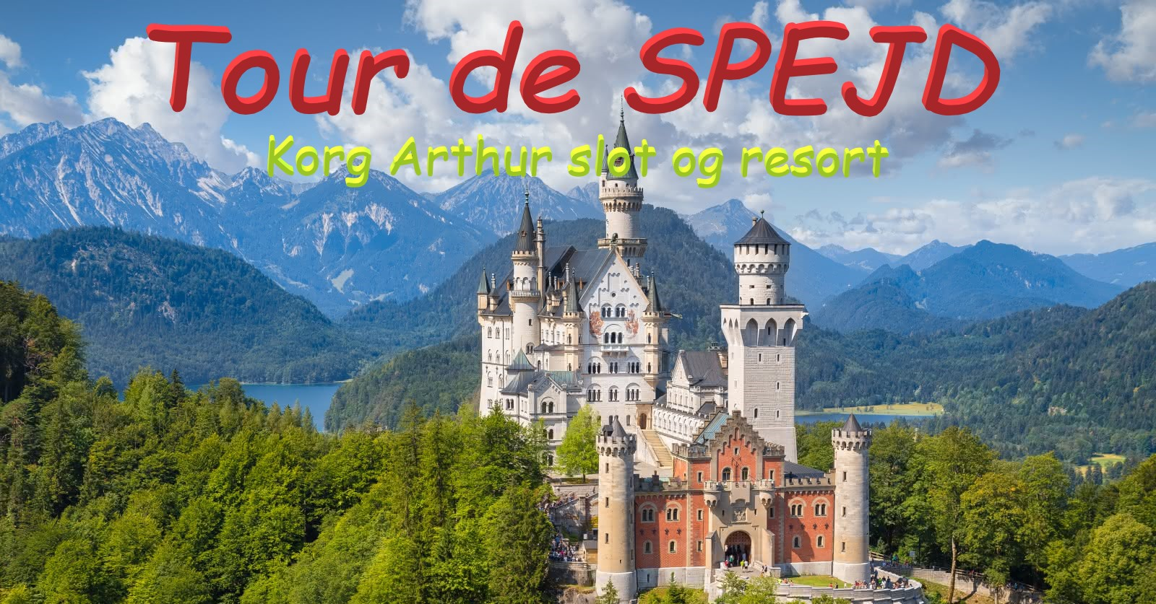
Start: fredag 4. sep. 2020 kl 17:15 Slut: lørdag 5. sep. 2020 kl 21
I inviteres hermed til årets Tour De Spejd. Vi mødes ved Egehytten til ”check in” fredag den 4. september klokken 17.15.
Herefter spiser vi aftensmad, deltager i en fælles aktivitet, slår telte op og overnatter i EDRs smukke resort.
Lørdag formiddag er der en turnering om at fange flaget og lørdag eftermiddag åbner det fortryllende kong Arthurs slot, her vil man kunne opleve både ridder, troldmænd, fredløse og mange andre der bor omkring slottet og skoven.
Der vil være mulighed for at prøve mange forskellige aktiviteter lavet af både spejderene og lederene. Sidst på eftermiddagen smutter vi en tur i den smukke fortryllede sø (nogle kalder den BMI svømmehal) så husk badetøj og håndklæde. Lørdag aften er der et meget populært aftensmadsarrangement og vi slutter det hele af med fælles lejrbål.

Forældre er velkomne til at deltage i lejrbålet, som starter 19.30. Arrangementet slutter efter lejrbålet ca. 20.45. .

Er du mikro, starter arrangementet dog først lørdag morgen klokken 8.45.
Er du familie spejd aftaler I selv med jeres ledere, hvordan I deltager.

Prisen for dette fantastiske arrangement er 200,- (Mikro 125,- , og familiespejd inkl. forældre 100,-).

Praktisk information
Start:
4. sep 2019 17:15
Slut:
5. sep 2019 21:00

Sted
Erik Den Røde, Bredgade 9, 8340 Malling

Tilmelding starter
Nu

Tilmelding lukker
30. August 2020

Pris
200,00 kr. (125kr mikro)

Pakkeliste

- Sovepose
- Liggeunderlag
- Toilettaske
- Badetøj og håndklæde
- Skiftetøj
- Regntøj
- Spisegrej + viskestykke
- Sikkerhedsbriller

